INEO — REGISTRO DE PRUEBA TÉCNICA
CP-S10-SAST-03 | Reejecución corregida
Historia / requisito | PBL-48 / REQ-31 — Configurar análisis web/API, cobertura y Quality Gate
Caso | CP-S10-SAST-03 — Reejecución corregida
Ejecutor previsto | Jaime Díaz
Revisor previsto | Zahid Gaicia
Datos | Sintéticos; no usar información real de pacientes ni secretos
Precondiciones | Instancia SonarQube accesible; proyectos/fixture y Quality Gate configurados; token en GitHub Secret
Criterio medible | El fixture corregido no presenta el hallazgo probado; Quality Gate = PASSED; quedan accesibles los enlaces del análisis fallido y el corregido.
Estado inicial | Pendiente

Procedimiento y resultados
1. Conservar sin modificar el análisis negativo del CP-S10-SAST-02.
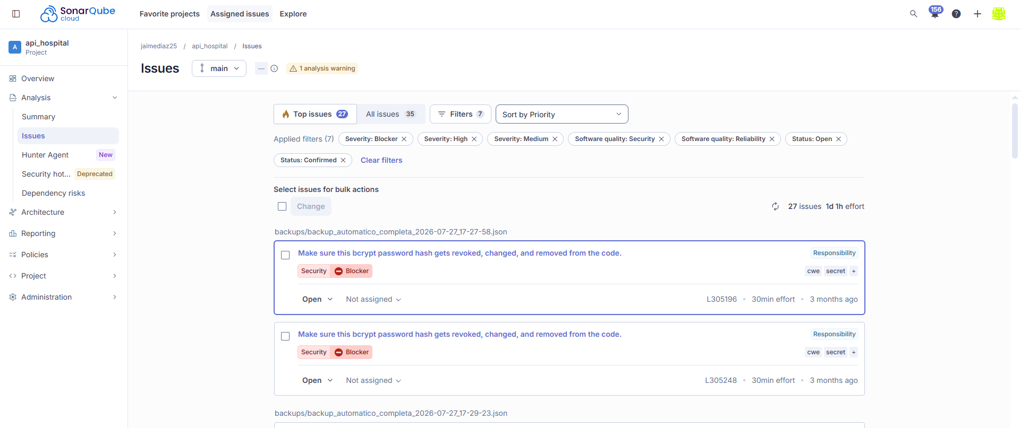
2. Cambiar al fixture corrected.js y ejecutar un nuevo análisis del mismo proyecto de prueba o de la clave acordada.
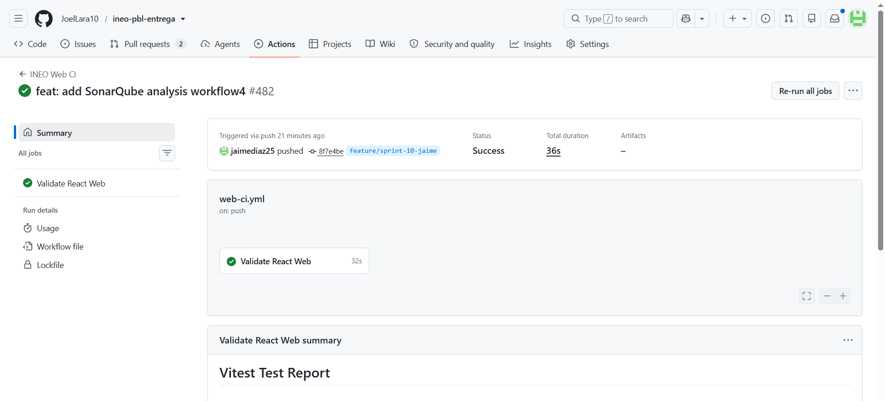

Resultado de ejecución
Resultado obtenido / métricas observadas: Los errores encontrados serán corregidos en próximos spints
URL del análisis SonarQube: https://sonarcloud.io/project/issues?id=jaimediaz25_api_hospital
URL del build / artefactos: https://github.com/JoelLara10/ineo-pbl-entrega/actions/runs/41858961819
Observaciones y restricciones:
Estado final (seleccionar según evidencia): ☐ Pendiente ☐ En ejecución ☐ Aprobado ☐ Fallido ☐ Bloqueado

